***SWOT*** da globalização

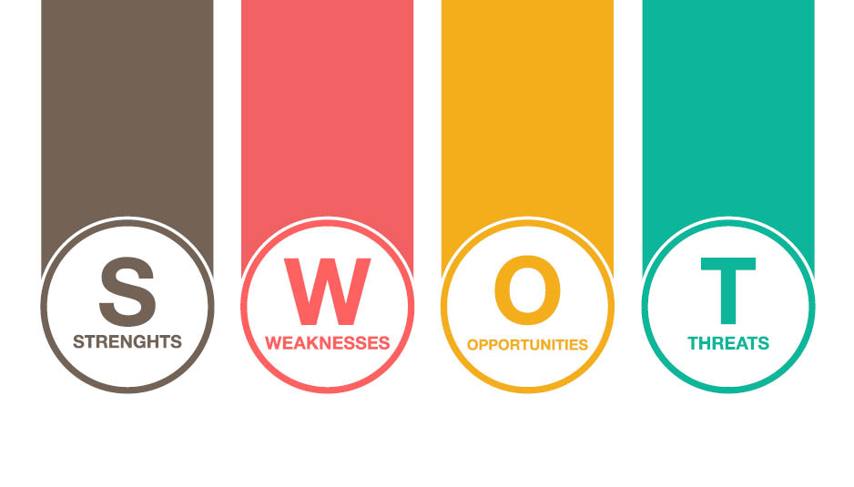

Trabalho realizado por José Fernandes Nº9 2ºpsi

**Introdução**

**O que significa SWOT?**

SWOT significa forças, fraquezas, oportunidade e ameaças, portanto, é uma técnica para avaliar esses quatro aspetos num negócio. Com esta “estratégia”, pode reduzir as chances de fracassar, entendendo o que está/vai falhar e eliminar riscos que o/a pegariam de surpresa.

Pode também usar esta estratégia para distinguir a sua empresa dos concorrentes, competindo com o sucesso no mercado

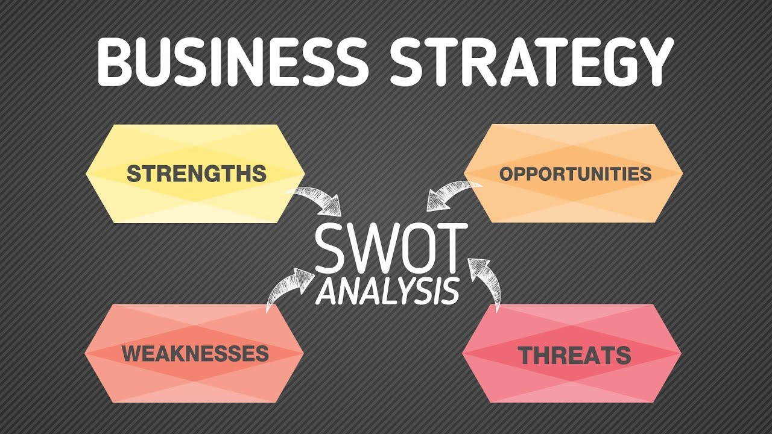

**Desenvolvimento**

Então e pergunta você, como se faz uma análise SWOT? É muito simples.

Primeiro, elabore uma matriz de análise SWOT como abaixo, que, para cada aspeto, indica o que escrever.

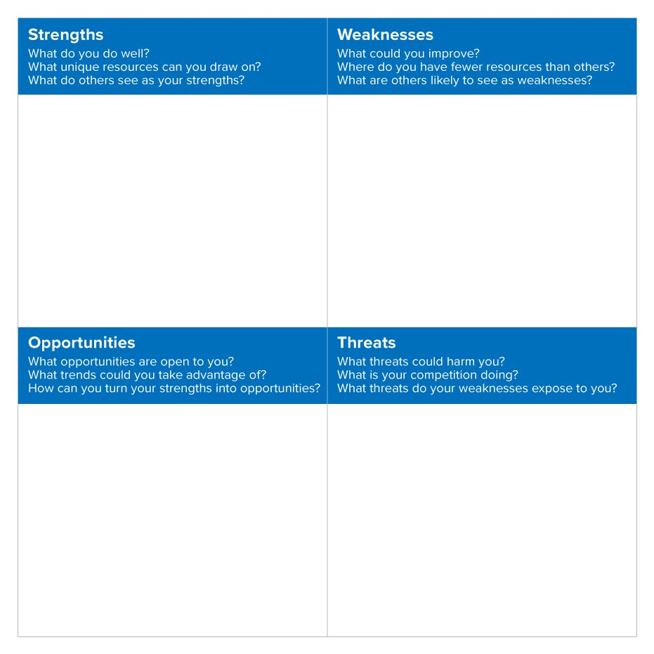

Segundo, é aconselhável que faça esta estratégia em conjunto com os trabalhadores ou sócios da sua empresa. Se não tiver, não há problema em fazer sozinho/a. Sempre que encontrar/em uma força, fraqueza, oportunidade ou ameaça, anote nos espaços em branco.

Para esclarecer a qual secção uma ideia pertence, pode ser útil pensar nos pontos fortes e fracos como fatores internos - isto é, relacionados à organização, os seus ativos, processos e pessoas. Pense em oportunidades e ameaças como fatores externos, decorrentes do seu mercado, concorrência e economia em geral.

**Strenghts**

As strenghts ou pontos fortes, são coisas que a sua organização faz particularmente bem ou de uma maneira que o distingue dos seus concorrentes. Pense nas vantagens que a sua organização possui sobre as outras, pode ajudar até na motivação do grupo de trabalho.

Lembre-se de que qualquer aspeto da sua organização é apenas uma força se lhe trouxer uma clara vantagem. Por exemplo, se todos os seus concorrentes fornecem produtos de alta qualidade, um processo de produção de alta qualidade não é uma força no seu mercado: é uma necessidade.



Weaknesses

As weaknesses ou fraquezas, como os pontos fortes, são características inerentes à sua organização, foque no todo da sua empresa e pense no que poderia melhorar e nos tipos de práticas que deve evitar. Perca um tempo a pensar no que está em falta para ser melhor que os concorrentes…



**Opportunities**

Opportunities ou oportunidades são aberturas os chances de que algo positivo poda acontecer, mas você precisará reivindica-las por si mesmo/a!

Este aspeto é mais futurístico, já que podem surgir com o desenvolvimento no mercado ou na tecnologia que usa na empresa. Ser capaz de detetar bem as oportunidades e aproveita-las pode fazer uma enorme diferença na tentativa de liderança do mercado.

Tente pensar apenas em pequenas vantagens, coisas que possam ter impacto, sem mudar muito o total da empresa



**Threats**

Threats ou ameaças incluem qualquer coisa que possa afetar negativamente os seus negócios de fora, como as mudanças de exigência do mercado ou falta de trabalhadores. É VITAL antecipar ameaças e agir contra elas antes de tornar vitima das mesmas e o crescimento da empresa parar.

Pense nos obstáculos que enfrenta para colocar o seu produto no mercado e vender.  Pode perceber que os padrões ou especificações de qualidade dos seus produtos estão a mudar e que será necessário alterá-los para permanecer na liderança. A evolução da tecnologia é uma ameaça sempre presente, além de uma oportunidade, como dito em cima!

Sempre considere o que os seus concorrentes estão a fazer ou a planear e se você deve mudar a ênfase da sua organização para enfrentar o desafio. Mas lembre-se de que o que eles estão planear pode não ser a coisa certa a fazer e evite copiá-los sem saber como isso melhorará a posição da sua empresa



**Conclusão**

Como conclusão, apresento um exemplo de uma tabela que fiz sobre os SWOT

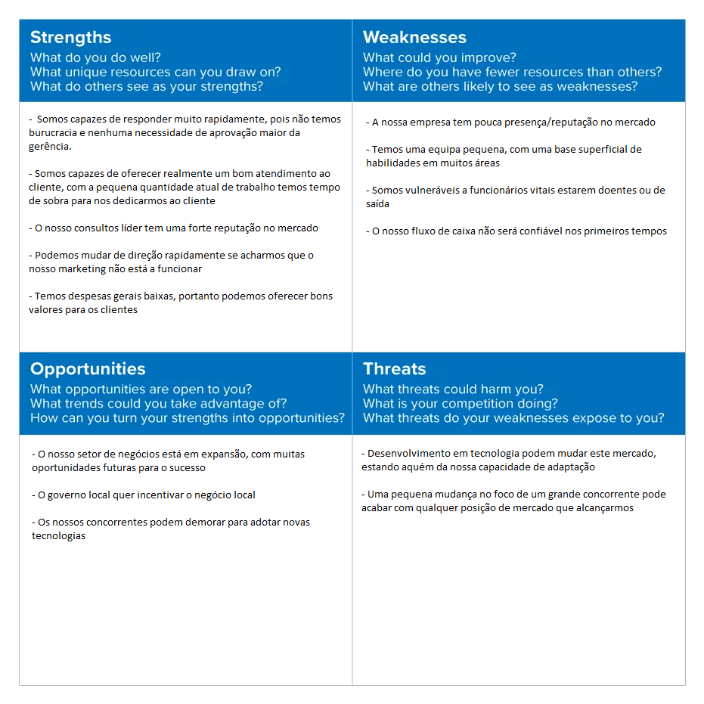

Com este trabalho, já sei o que fazer para ajudar a minha avó no negócio dela, o que vai ser bastante vantajoso!